9.r. SJL ČÍTANIE 11.05.
Téma: Hviezdna obloha. Slnečná sústava. Zem.
(Náučná literatúra)

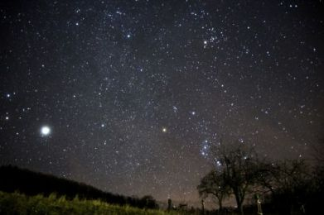
- Pozri sa dobre na obrazky:
Čo vidíš na 1. obrázku?
Áko bysi jeho pomenoval/a ? si Čo môžeš povedať?

- Dobre sa pozri na tento 2. obrázok.
Aký názov môžeš jemu dať?
Čo znázorňuje ?
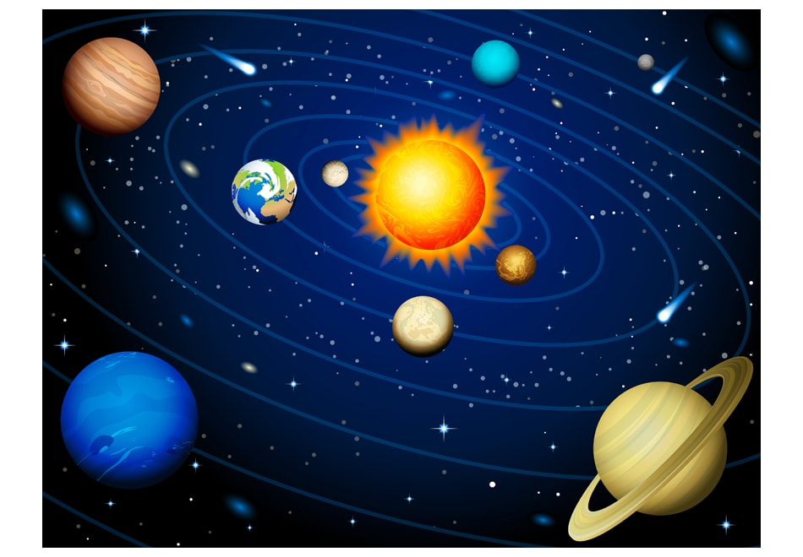
- A čo máme na 3. obrázku?
Čo povieš ?
Využi svoje vedomosti z predmetu geografia.

9.r. SJL SLOH
Téma: Môj spolužiak – opis
Funkciou opisu je čo najpresnejšie a najnázornejšie slovami vystihnúť pozorovanú osobu, predmet alebo jav, čiže vystihnúť jeho znaky, črty a vlastností. Vonkajší opis osoby - musíme spomenúť to najdôležitejšie, tzv. charakteristické (jedinečné) črty opisovanej osoby, napr. postava, výška, farba vlasov, farba očí, tvár, ...
Opis osoby môžeme obohatiť pomocou prirovnaní, napr.:
- postava: vysoká ako ..., štíhla ako ..., mocná ako ..., mohutná ako ...
- tvár: okrúhla ako ..., bledá ako ..., červená ako ...
- krk: dlhý ako ..., pevný ako ...
- oči: jasné ako ..., veľké ako ..., tmavé ako ..., modré ako ..., čierne ako ..., zelené ako ..., hlboké ako ...
- vlasy: tmavé ako ..., lesklé ako ..., jemné ako ..., neposlušné ako ..., pevné ako ...
Cieľom je, aby si ten, kto bude opis čítať, vedel danú osobu / predmet podľa opisu predstaviť

- Aká môže byť postava? - vysoká, nízka, stredná, štíhla, plnotučná, tučná , súmerná, nesúmerná, priemerná, vypracovaná, vyšportovaná, postava ako modelka, postava ako lusk, mohutná postava ako pilier

- Ako môže byť človek oblečený? - elegantne, nevkusne, športovo, spoločensky, pracovne, ...

- Akú môže mať opisovaná osoba tvár? - oválnu, okrúhlu, hranatú, úzku, širokú, ...

- Aké má vlasy? - dlhé, krátke, hnedé, blond, čierne, ryšavé, ...

- Aké má oči? - malé, žiarivé, šikmé, unavené, veselé, smutné, ...
veľké oči ako sova, oči ako trnky, ...

- Aký má nos? - malý, veľký, krivý, ...

- Aké má pery? – úzke, široké, hrubé, tenké, ...

- Napíš opis svojho najlepšieho kamaráta / kamarátky.
9.r. SJL GRAMATIKA
Téma: Zložená veta – súvetie
Jednoduchá veta Súvetie
Malá Zuzka sedí na stoličke. Malá Zuzka sedí na stoličke a brat číta . knihu.
Vonku prší. Vonku prší a hrmí.

Rozdelenie podľa počtu viet

a/ jednoduché súvetie b/ zložené súvetie
- 2 vety - 3 a viac viet
Mama varí a otec číta. Mama varí a otec číta, babka spí a
dedko fajči.

Označ súvetie. Podčiarkni podmet a prísudok .

- Nazrela dnu, lež nič nevidela.
- Včera tam bol, a dnes už neprišiel.
- Verejný telefón je znova pokazený.
- Znova pršalo celú noc.
- Ľahký závan vetra rozvíril vôňu smrečiny a orgovánu.
- V škole bol len dva mesiace.
- Kúpili knihy, zošity a perá.
- Nielenže sa neučíš, ale si aj drzý.
- Často si dávam túto otázku a hľadám na ňu odpoveď.
- Jazyk nie cieľ, je prostriedok.
- Eva len vymýšľa, čím by ho mohla hnevať.

8.r. MAT
Téma: Delenie desatinných čísel prirodzeným.
Vypočítaj:
45,29 : 2= 258,36 : 2= 541,27 : 5 =
62,25 : 3= 524,36 : 4= 789,58 : 8 =
85,6 : 2= 565,95 : 8= 732,05 : 4 =
85,6 : 5= 357,24 : 3= 423,58 : 4 =
95,3 : 4= 654,28 : 8= 852,42 : 6 =
74,26 : 5= 900,57 : 5= 954,23 : 5 =

8.r. MAT GEOMETRIA
Téma: Ihlan – popis základných vlastností
Čo môže byť v podstave ihlana? Napíš Áno / Nie

-------------------------------------------------------------------------------------------------------------

-----------------------------------------------------------------------
plášť -> 4 zhodné rovnoramenné trojuholníky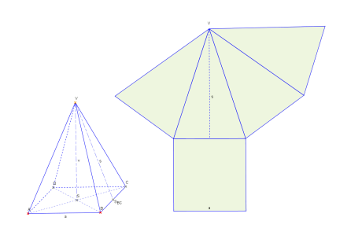
podstava -> pravidelný 4-uholník
= štvorec

Nakresli model pravidelného štvorstena, ktorého hrana má dĺžku 8 cm.

9.r. MAT
Vypočítaj:

23 427 5142 34823
.56 . 64 . 32 . 25

32 435 378 11235
.86 . 94 . 79 . 72

45,29 : 2= 258,36 : 2= 541,27 : 5 =
62,25 : 3= 524,36 : 4= 789,58 : 8 =
85,6 : 2= 565,95 : 8= 732,05 : 4 =
85,6 : 5= 357,24 : 3= 423,58 : 4 =
95,3 : 4= 654,28 : 8= 852,42 : 6 =
74,26 : 5= 900,57 : 5= 954,23 : 5 =

8.r. GEO
Téma: Austrália a Oceánia
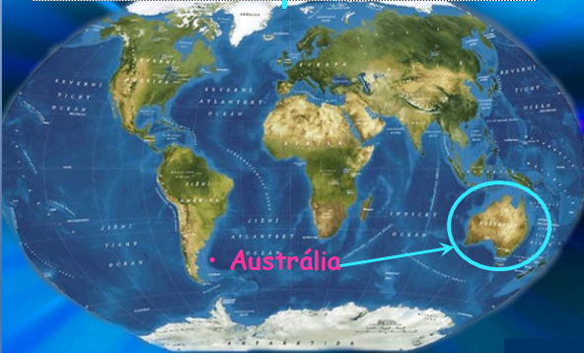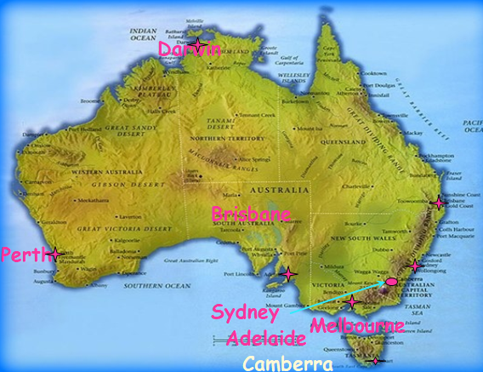
Rieky: Murray, Murrumbidge, Lachlan,...
Austrália má tropické a subtropické podnebie.
Pohoria: Veľké predelové vrchy , Austrálske Alpy , najvyšší bod Austrálie : Mt. Kosciuzsko (2230 m n. m.)

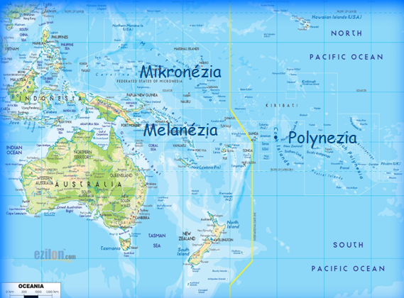
Oceánia
Vodstvo: Ostrovy Nového
Zélandu a Nová Guinea majú hustú
riečnu sieť a veľa jazier s
dostatkom vody po celý rok.
Moria: Koralové a Tasmano more ,
Oceány:Tichý oceán
Podnebie: Väčšina Oceánie leží
v tropickom podnebí.
Najjužnejšie ostrovy sú v
miernom teplom podnebí.

- V ktorej časti zemeguli sa nachádza svetadiel Austrália ?
- Aké oceány obmývajú Austráliu ?..............................................................
- V akom podnebnom pasme sa nachádza Austrália ?...................................
- Čo je to Oceánia ?
- Aké veľké ostrovy patria ku Austrálie a Oceánie ? ...................................................................................................................

9.r. GEO
Téma: Opakovanie – základne informácie o jednotlivých krajoch Slovenska
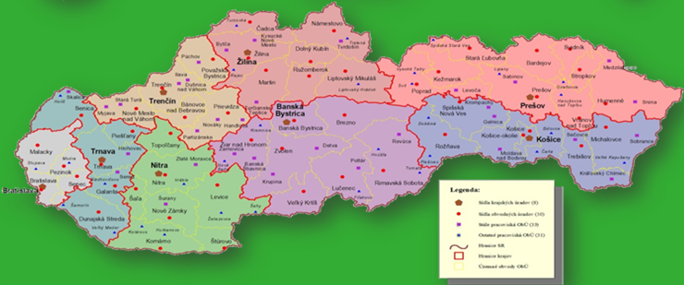
- Koľko krajov má Slovenská republika? Pomenuj a napíš ich názvy.
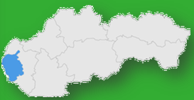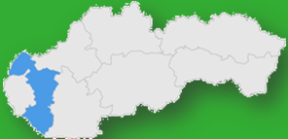
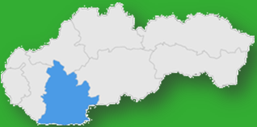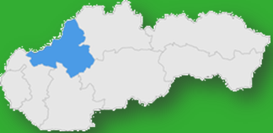
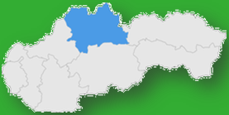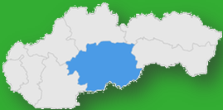
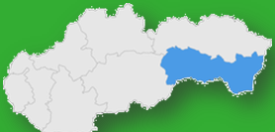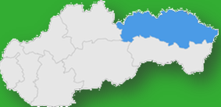
....................................................................................................................................................................................................................................................................................................................................................................................................................................................................................................................................
8.r. VYV
Téma: Ľudská postava
Dokresli a vymaľuj
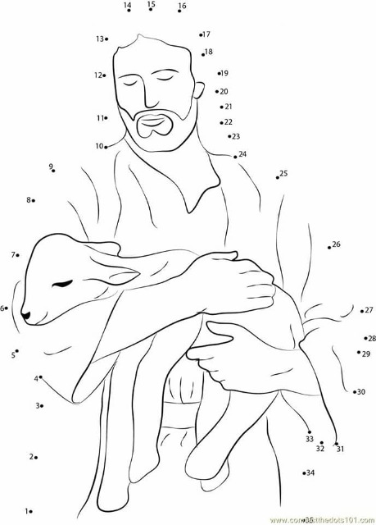

9.r. VYV
Téma: Ľudská postava
Obkresli a vymaľuj

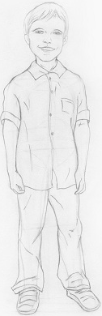

8.r. OBN
Téma: Rodina a zachovanie potomstva
POVINNOSTI
Vypíš do obláčikov práva a povinnosti detí a rodičov v rodine:
PRÁVA
PRÁVA A POVINNOSTI DETI

PRÁVA A POVINNOSTI RODIČOV
POVINNOSTI
PRÁVA

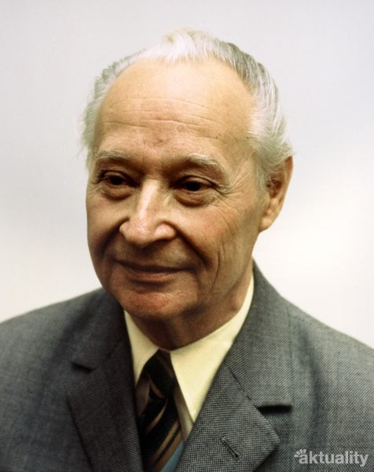
8.r. DEJ
Téma: Alexander Dubček
Meno Alexander Dubček sa spájalo a spája s prednovembrovým výrazom „socializmus s ľudskou tvárou“. Patril k lídrom demokratizačného procesu v roku 1968.
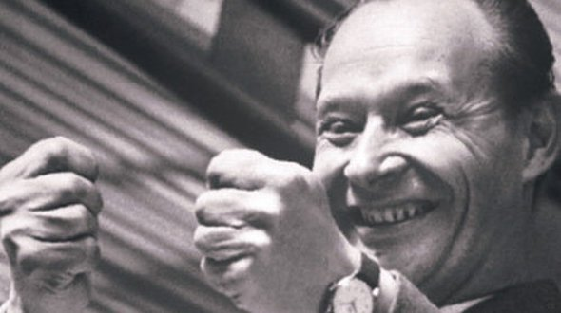
Alexandra Dubčeka považujú Slováci za človeka, ktorý najpozitívnejšie ovplyvnil vývoj slovenskej spoločnosti. S jeho menom sa spája Pražská jar - obdobie českých a slovenských dejín od januára do augusta 1968, ktoré bolo začiatkom obrodného procesu demokratizácie spoločnosti. Ukončila ho okupácia ČSSR vojskami Varšavskej zmluvy 21. augusta 1968. A. Dubček bol zvolený za prvého tajomníka ÚV KSČ v januári 1968. V tejto funkcii presadzoval kroky k liberalizácii režimu. Tento proces je nazývaný Pražskou jarou. Bol predstaviteľom premien, ktoré vtedy pod tlakom verejnosti a udalostí bežali v spoločnosti aj samotnej KSČ už od polovice 60. rokov.

ODPOVEDZ NA OTÁZKY:
- S akým výrazom sa spája meno Alexandra Dubčeka ?
.....................................................................................................................................................................................................................................................................................................................................................................
- Ku akému obdobiu patri Pražská jar ?
.....................................................................................................................................................................................................................................................................................................................................................................
- Čo presádzal A. Dubček vo funkcii prvého tajomníka ÚV KSČ ?
.....................................................................................................................................................................................................................................................................................................................................................................

9.r. DEJ
Téma: Slovensko v období druhej svetovej vojny. SNP

29. august 1944 - Banská Bystrica – centrum SNP
- v roku 1942 začína formovanie ozbrojených partizánskych jednotiek
- slovenský domáci odboj sa formoval veľmi rýchlo
- využívali sa rôzne formy rozširovania nových myšlienok – letáky, tajné informácie
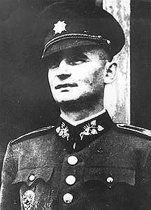
Ján Golian
slovenský brigádny generál
člen SNR za povstaleckú armádu
29. augusta 1944 o 20. 00 hod. vydal rozkaz zápoľnej a východoslovenskej armáde na boj
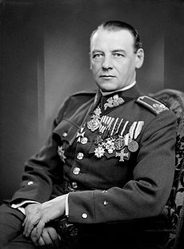
zahynul v koncentračnom tábore (Flossenburg)
Rudolf Viest
Armádny generál
veliteľ povstaleckej armáde v SNP
28. októbra 1944 na Donovaloch vydal posledný rozkaz,
ktorý neúmyselne prispel k rozpadu armády

Účastníci povstania:
slovenská armáda, partizánske jednotky : - Slováci, Rusi, Česi, Francúzi, Juhoslovania, Bulhari, Poliaci, Ukrajinci..............atď .

Daj odpoveď:
- Kde a kedy vzniklo Slovenské Národné Povstanie ?
.................................................................................................................
- Kedy sa začali formovať ozbrojené partizánske jednotky ?
...................................................................................................................
- Kto boli velitelia SNP ?
...................................................................................................................
- Kto boli účastníci povstania?
...................................................................................................................... .......................................................................................................................

